1.Jenkins介绍
Jenkins是一个开源软件项目，是基于Java开发的一种持续集成工具，用于监控持续重复的工作，旨在提供一个开放易用的软件平台，使软件的持续集成变成可能
2.jenkins实际上时一个中间件，其实真正替我们部署加拉取代码的时jenkins插件，比如要拉取git代码，就有gitc-lient，要构建java项目就有maven
并且jenkins具有安装简单，可扩展，插件很多，配置简单的特点，深受广大用户们的喜爱。
3.本文的环境是centos7.6，jenkins2.2.0，gitlab.1.3.0（gitlab搭建在真机，jenkins搭建在docker，其实他们两个是相反的）等等。
不然会照成jenkins拉完代码无法部署到真机上的tomcat，最好是都搭建在真机上或都在docker中并且进行网络互通
（1）先下载apache-tomcat-8.5.47.tar.和jdk java环境。
（2）下载完成之后进行解压，我这里就省略这个步骤，相信大家都会。
（3）如果你的8080端口正在用于别的应用程序，编辑server.xml进行更改，之后启动路径：bin 下的startup.sh
（4）启动完成之后就会看见我们久违的那只猫tom
（5）开始安装jenkins，可以采用yum也可以采用war包，个人觉的war包简单，方便，适合大众并且还不会出现问题详情参考官网
官方文档:https://pkg.jenkins.io/redhat/
（6）我这里采用war包形式：
（6.1）
$ wget http://down.i4t.com/jenkins.war
$ cp jenkins.war /application/jenkins/webapps/ROOT/
$unzip /application/jenkins/webapps/ROOT/jenkins.war
7.启动jenkins 就是运行tomcat bin下的startup.sh脚本（前提是先停止tomcat）
8.首次启动需要/root/.jenkins/passwd下的密钥（有相应的提示照做就可）
9.创建用户界面可以自己创建也可以使用默认用户admin
10.首次需要安装插件建议更改下载源不然很慢或者下载失败路径: /root/.jenkins/updates/default.json
sed -i 's/http:\/\/updates.jenkins-ci.org\/download/https:\/\/mirrors.tuna.tsinghua.edu.cn\/jenkins/g' default.json && sed -i 's/http:\/\/www.google.com/https:\/\/www.baidu.com/g' default.json
11.验证:
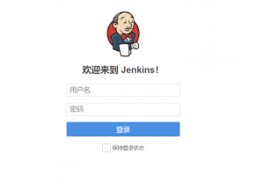
12.创建一个新项目来验证jenkins是否能拉取代码并部署
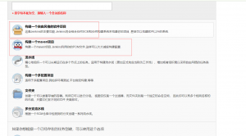
新建构建项目上方是构建方法。

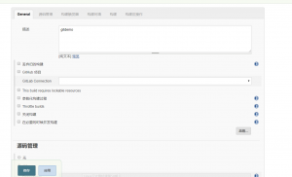
配置描述
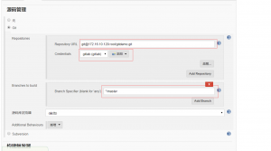
配置gitlab的地址和可以访问gitlab的用户（用户默认是没有的需要添加，认证方式有ssh免密和密码）我这里采用ssh免密，上方是我们gitlab的地址
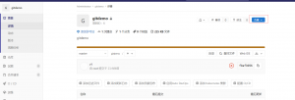
点击gitlab中的项目就能看见我们的地址，一个是git一个是http，http用于我们git客户端git bash 上传代码克隆仓库用户需要手动打命令，而git就是自动的，把他复制到jenkins的地址框中就可以，这个地方有的会有报错，后面阐述
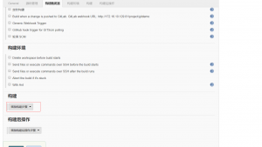
配置构建完成之后我们要做什么添加构建脚本或者shell命令（这一步就是把我们的构建好的项目打包到对应的服务器和目录）
之后构建任务就添加了，我们需要点击开始构建，之后选择控制台输出，编辑红色大框的是jenkins正在拉取gitlab代码，就当与我们执行了git pull 之后在运行对应的脚本，构建完成后会提示seccure小红色框框
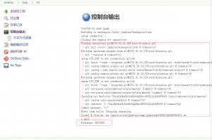
我这里没有添加脚本，如果有脚本他会继续执行shell脚本里的命令，构建完成的项目包保存到/root/.jenkins/workspace/
验证：我这里就是随便在gitlab拉的代码

补充：配置jenkins免密码取拉取代码
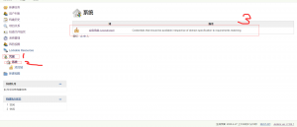
配置我们的凭据
这个平局就是ssh-keygen -t rsa生成的密钥队 公钥放在gitlab中，私钥放在jenkins中
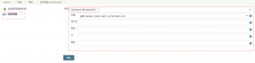
点击完全局凭据会看到这个界面默认是什么都没有的需要我们添加，主要是username whit password 这个代表密码验证，我们选择ssh username代表密钥验证
输入id，用户名，描述，点击add添加复制好的密钥对里的数据，当都创建好了之后回到我们项目构建配置界面时，点击用户就能看见了。
报错（只要是红色的自己基本都是报错）：
1.git ls-remote -h git@172.16.10.129:root/xiaoniao.git
#代表我们的jenkins里面没有安装git需要安装，还有可能是我们安装的git版本比较低，需要升级
2.如果出现。。。。ssh报错，代表我们的密钥有问题，PS：公钥是.pub 结尾，私钥是没有pub。并且私钥里面的数据要比公钥多，有特定的标识符
—–BEGIN RSA PRIVATE KEY—–
3.还有可能是公钥私钥放反了，PS:公钥在gitlab 私钥在jenkins。
4.有的时候还会报错仓库地址不对有可能你复制了http那行地址。
基本也就这些问题，如果日后有其他问题，我会补充
接下来我们进行采用maven构建java项目，如果要构建maven项目，我们就要用maven插件
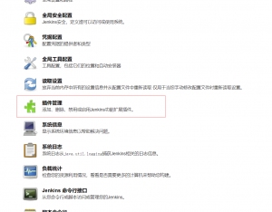
点击jenkins图标返回主界面点击系统管理，插件管理，会来到插件管理中心，里面有已安装插件，要更新插件，可选插件等
我们点击可选插件，安装我们要的插件搜索maven就能看到它下面的所有插件，主要安装：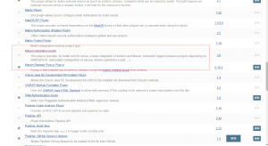
安装完成之后点击新建项目就能看见我们的选项中多了个新建maven项目，之后点击他创建maven项目
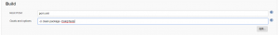
主要就是这个位置跟我们前面不一样，需要添加maven的参数，详情：需要沟通开发
之后开始构建，会出现这些，跟我们前面不一样，前面我们在构建时不需要依赖，这个需要很多一台等他下载完毕后就构建最后会返回seccure，并且这个小圈圈会成蓝色，如果时红色代表构建失败，我们就应该找原因了，等全部构建完成之后会生成我们要的包，之后scp 或者cp 复制到我们web目录重启服务就可以了。
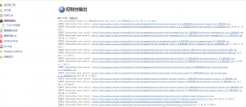
接下来我们开始实现利用jenkins的插件通过触发器进行自动获取代码构建‘
1.首先需要安装插件：
主要时依靠gitlab-hook进行自动检测拉取代码
Publish Over SSH免密码登录gitlab
Build Token Trigger 通过令牌进行连接构建，相当于gitlab给你开了个接口你通过指定的参数去连接
2.跟上方不一样的是需要添加触发器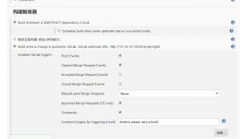
3.使用openssl rand -hex 10 构建加密令牌 添加到这个位置，其他步骤跟构建mvaen项目一样
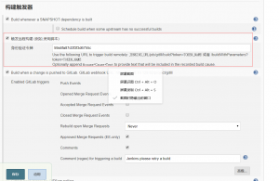
到此jenkins就配置完成了，最后我们需要配置一下ssh插件
4.接下来进行配置gitlab
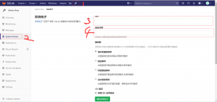
(4.1)配置gitlab钩子具体配置信息我就隐藏了
(4.2)我的地址如下,然后我们在gitlab上点击Add Web Hook
http://Jenkins地址(ip+端口)/buildByToken/build?job=JenKins项目名称&token=Jenkins配置的令牌 #格式
http://172.16.10.129:82/buildByToken/build?job=gitlll&token=59a5fa87d3f3f3d6755c
5.回到jenkins配置ssh插件
点击系统管理--->系统配置
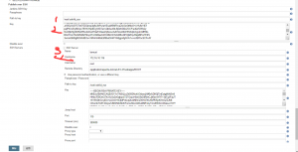
到最下方有个Publish over SSH 这就是我们安装的那个插件，PS:需要注意的是又2中验证方法一种密码，一种密钥
我这里采用的密钥 也就是ssh-keygen进行生成，公钥传到要部署的机器上
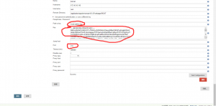
我标记的这几个位置分别是密钥的地址也就是密钥在本机的目录，密钥的内容就是cat 密钥内容，post端口是要连接远程主机的端口号 默认都是22 我这个又进行过修改，这部分填写的是要部署到哪台机子上的信息。
全部配置正确后点击test验证返回seccure即为正确。
报错：
jenkins.plugins.publish_over.BapPublisherException: Failed to connect and initialize SSH connection. Message: [Failed to connect session for config [tomcat]. Message [java.net.ConnectException: 拒绝连接 (Connection refused)]
此为端口输入错误没有连接到远程服务器
jenkins.plugins.publish_over.BapPublisherException: Failed to add SSH key. Message [invalid privatekey: [B@41e1e9a4
此为密钥错误，可以重新生成新的
jenkins.plugins.publish_over.BapPublisherException: Failed to connect and initialize SSH connection. Message: [Failed to connect session for config [tomcat]. Message [Auth fail]]
此为用户名或密码错误，请认真检查
到这一步我们的所有配置就完成了。
PS：还有一点点补充：
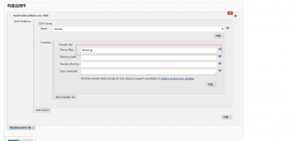
这个是我们构建完项目，需要打包等等一些操作，具体需要根据实际环境来配置

验证：
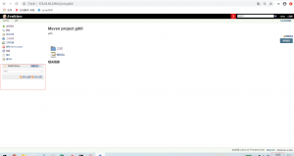
我们当前是一个构建都没有，系统时间是13.05分
现在我开始上传文件到gitlab
echo "1234" >6.txt
git add 6.txt
git commit -m "text"
git push baba master
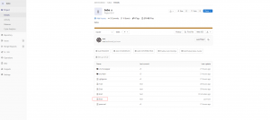
我们的6.txt已经上传到gitlab中，这个时候我们来看看jenkins是否自动检测构建
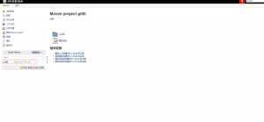
已经自动构建，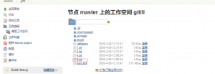
我们的项目中也有了这个文件。
到此所有的整个自动化部署过程就搭建测试完毕，喜欢的给个赞把 xiexie !!!

